LAPORAN PRAKTIKUM PENGOLAHAN SINYAL DIGITAL
MODUL 08 – PERTEMUAN 1



Oleh
Abdul Rozak Ainurrofiq
221344033
2B-TNK

Tanggal Percobaan: Kamis, 16 Mei 2024
Tanggal Penyerahan: Kamis, 16 Mei 2024
Instruktur: 1. Prof. Ir. Hertog Nugroho, M.Sc., Ph.D.
2. Muhammad Yusuf Fadhlan, S.ST., M.Sc

PROGRAM STUDI D4 TEKNIK TELEKOMUNIKASI
JURUSAN TEKNIK ELEKTRO
POLITEKNIK NEGERI BANDUNG
2023-2024

1. Tulislah program berikut ini:
1 n = 0:0.001:0.6;
2 x = sin(2*pi*30*n)+sin(2*pi*50*n);
Lalu lengkapi program di atas, sehingga dapat menampilkan sinyal x dengan panjang sample 100. Tuliskan pada laporan saudara, frekuensi sampling, dan frekuensi2 sinyal sinusnya.
2. Tambahkan sinyal di atas dengan sinyal derau dengan amplitudo + 0.8. Gunakan perintah randn. Beri nama sinyal tersebut dengan y. Lalu tampilkan dan bandingkan sinyal y ini dengan sinyal aslinya x. Gunakan perintah subplot, agar kedua sinyal dapat ditampilkan secara serentak. Tampak bahwa bentuk sinyal aslinya telah hilang.
3. Setelah didapatkan sinyal x dan y, sekarang tulislah program berikut ini untuk mengkonversikan sinyal x kedalam domain frekuensi.
3 X = fft(x,512);
4 Pxx = X.* conj(X)/512;
5 f = 1000*(1:512)/512;
6 plot(f,Pxx(1:512))
Perhatikan, bahwa komponen dasar Fouriernya adalah 512 sinyal, sementara kalua diperhatikan sinyal aslinya memiliki 600 sampel pada domain waktu. Kedua bilangan tersebut tidak berhubungan. Sinyal ditampilkan dalam besaran powernya (Pxx). Jelaskan bagian program pada baris ke-4 dan fungsi angka 1000 pada baris 5.
4. Gunakan cara yang sama untuk mengkonversikan sinyal y dan bandingkanlah hasilnya dengan percobaan no 3. Beri nama sinyalnya Y dan Pyy. Bandingkan pula hasilnya dengan hasil percobaan no (1) dan (2). Pada domain mana sinyal mudah diamati? Berikanlah kesimpulan anda.
5. Untuk menghilangkan noise dapat dilakukan dengan berbagai cara. Yang termudah adalah dengan melihat amplitudonya, serta membandingkannya dengan suatu bilangan threshold tertentu. Bila nilainya dibawah nilai threshold, maka sinyal tersebut adalah noise dan dibuang. Buatlah program untuk menghilangkan komponen noise (derau) dari Y. Berilah nama sinyal ini Xn.
6. Sekarang, lakukan proses konversi dari Xn pada domain frekuensi ke xi pada domain waktu. Gunakan perintah ifft sebagai berikut:
7 xi = ifft(Xn);
8 plot(real(xi));
Tampilkan hasilnya, dan bandingkan dengan sinyal x semula. Apa yang terjadi? Berikan kesimpulan anda.
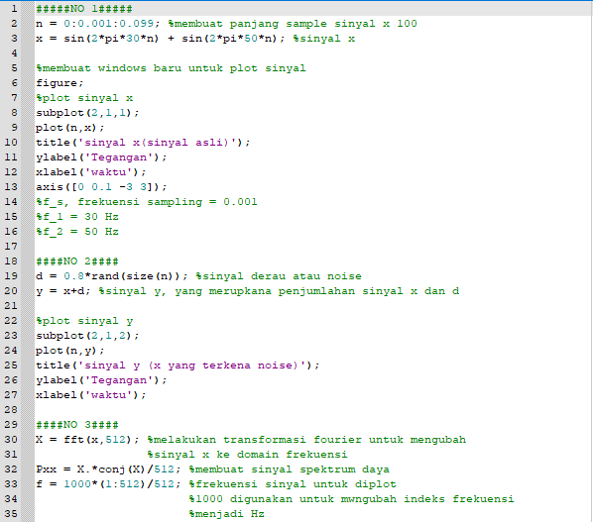
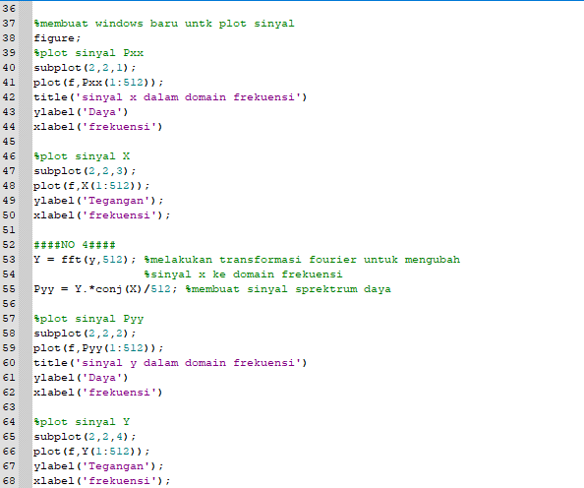
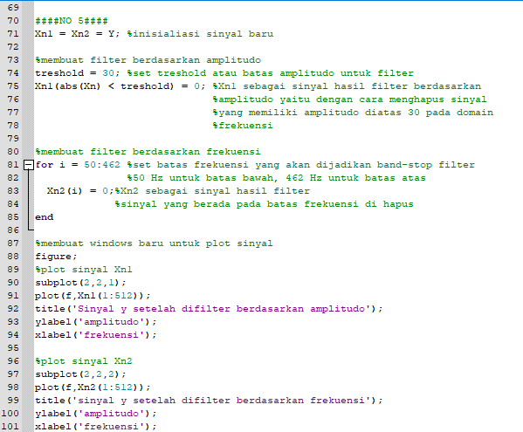
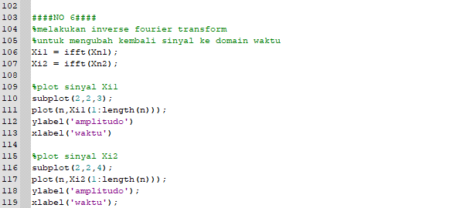
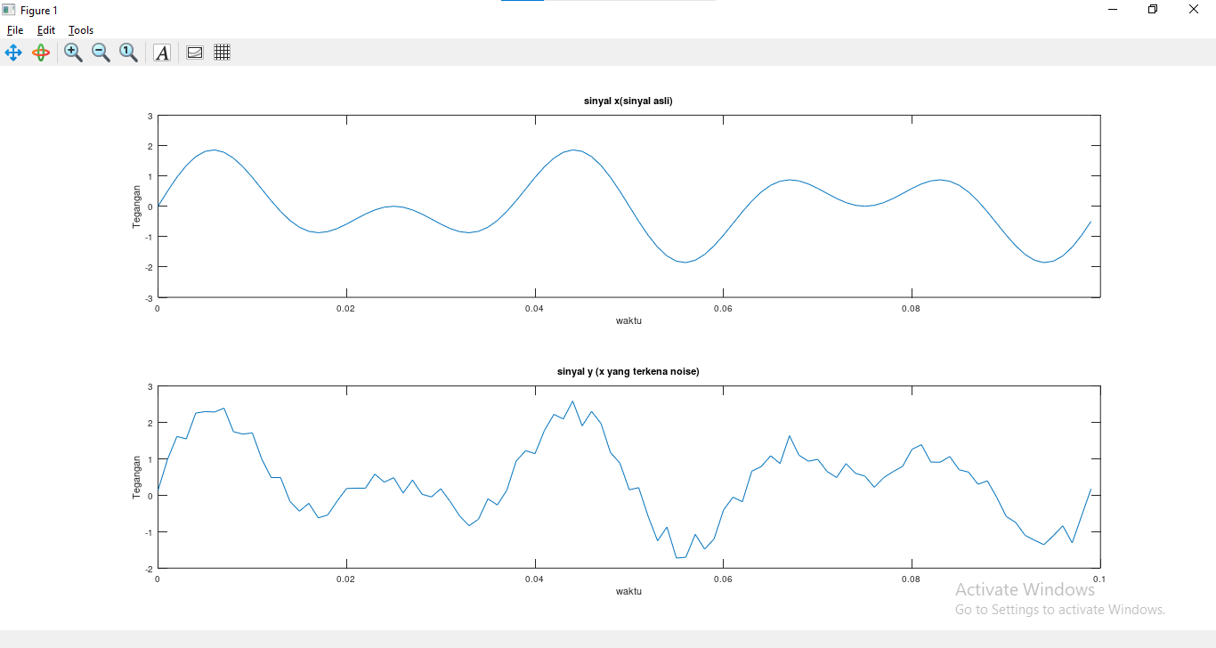
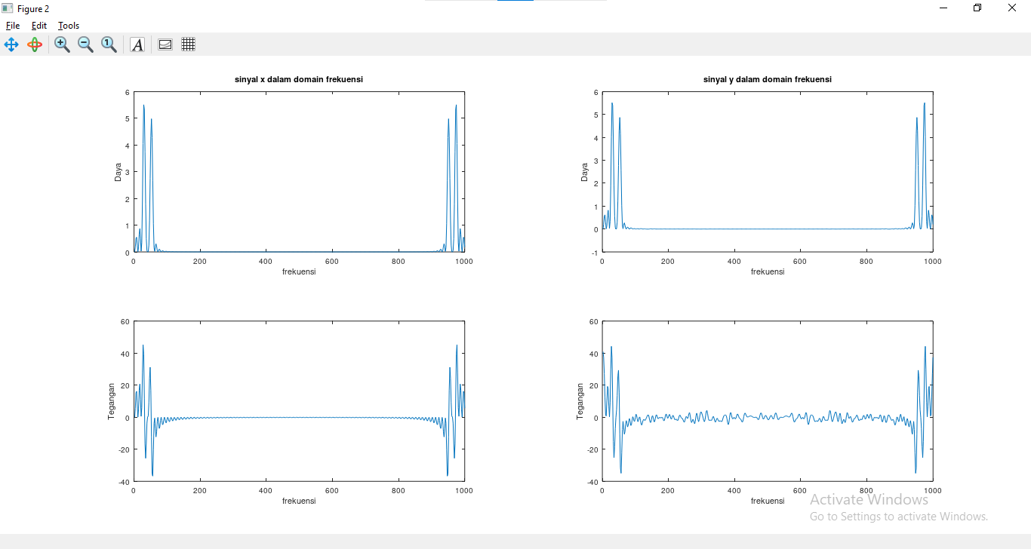
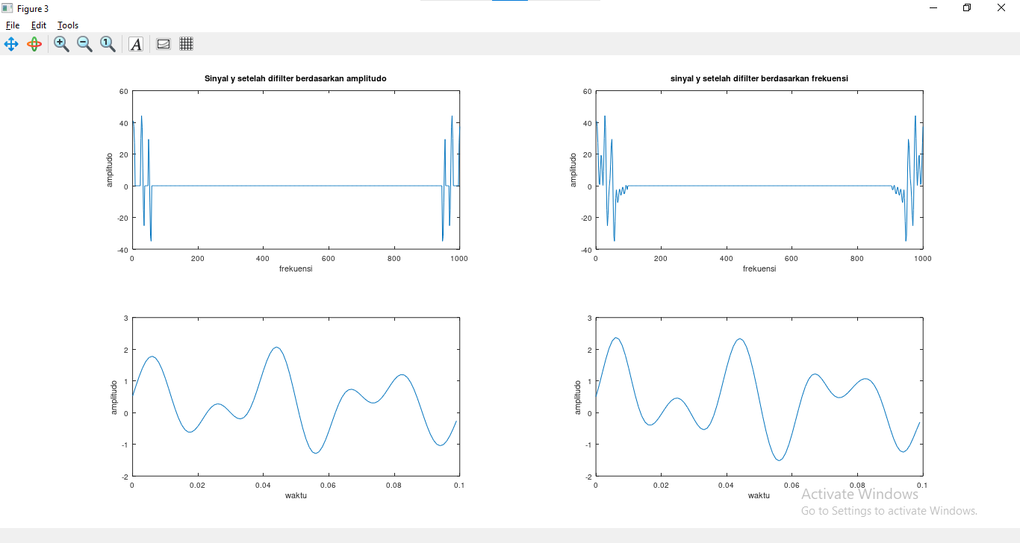
Pada praktikum ini dilakukan percobaan fourier transform atau transformasi fourier.
Mula-mula dibuat sinyal yang merupakan gabungan 2 sinyal sinusoidal dengan frekuensi yang berdeda sehingga menghasilkan spektrum dengan frekuensi yang bermacam-macam, sinyal tersebut diberi nama x. Kemudian sinyal tersebut diberi noise lalu diberi nama y. Jadi sinyal x adalah sinyal dengan noise, sinyal y adalah sinyal dengan noise.
Kedua sinyal yang telah dibuat kemudian diubah ke domain frekuensi menggunakan fourier tansform dengan kode pada octave fft(). Setelah diubah ke domain frekuensi, dapat terlihat lebih mudah, sinyal tanpa noise hanya akan terlihat di beberapa frekuensi saja yang memiliki amplitude. Sedangkan untuk sinyal dengan noise akan terlihat banyak frekuensi yang memiliki amplitude.
Pada domain frekuensi, dilakukan filter kepada sinyal y. Pemfilteran yang dilakukan terdapat 2 yaitu yang berdasarkan amplitudo dan berdasarkan frekuensi. Filter berdasarkan amplitudo dilakukan dengan memberi batas amplitudo untuk sinyal dan jika melewati batas tersebut sinyal dihapus. Sedangkan untuk filter berdasarkan frekuensi, dilakukan dengan memberi batas frekuensi atau bandwith, kemudian tentukan apakah akan dihapus atau diloloskan. Pada praktikum ini, disesuaikan dengan spektrum aslinya, maka digunakan filter band-stop dengan frekuensi cut-off 50 Hz dan 462 Hz, atau filter akan meloloskan 50 sinyal awal dan 50 sinyal akhir.
Sinyal yang telah difilter di domain frekuensi diubah kembali ke domain waktu menggunakan inverse fourier transform, atau dalam octave menggunakan perintah ifft(). Setelah diubah ke domain waktu, dapat dilihat sinyal yang telah difilter di domain frekuensi terfilter dengan mendekati sinyal aslinya walaupun tidak persis, baik itu filter berdasarkan amplitudo maupun frekuensi.
KESIMPULAN
- Fourier transform dapat mengubah sinyal dari domain waktu ke domain frekuensi.
- Inverse Fourier transform dapat mengubah sinyal dari domain frekuensi ke domain waktu.
- Pada domain frekuensi sinyal lebih mudah dianalisis dan difilter.
- Filter pada domain frekuensi dapat dilakukan berdasarkan amplitudo atau frekuensi

